**Проект Нейроумка**

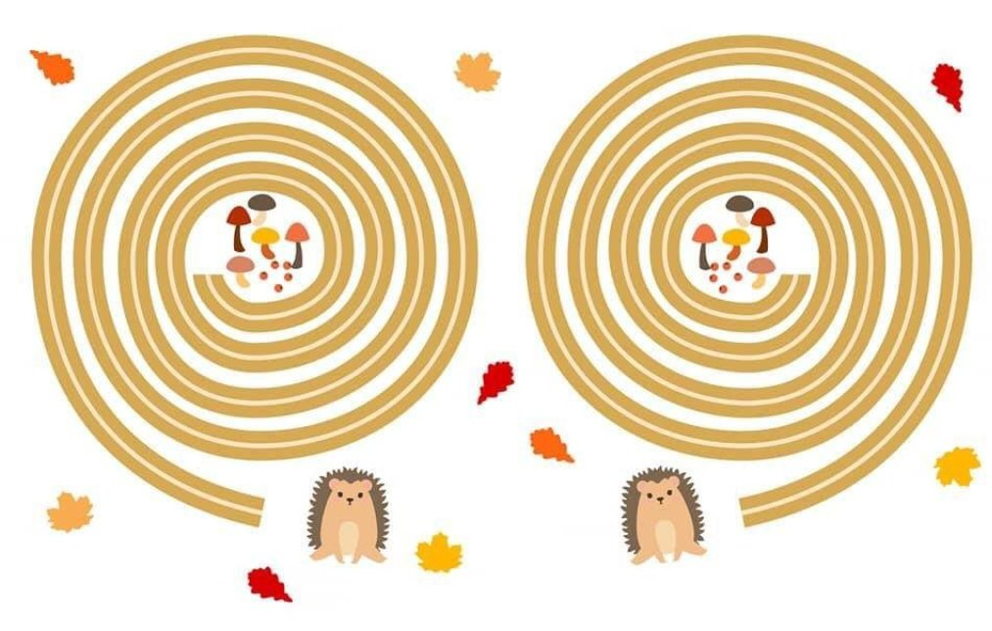

**Исполнители:**

**Листратова Н.П.**

**Керц Г.И.**

**МДОУ № 548 г. Екатеринбург**

**Актуальность:** Межполушарное взаимодействие – это особый механизм объединения левого и правого полушария в единую интегративную, целостно работающую систему. Развитие межполушарных связей построено на упражнениях и играх, в ходе которых задействованы оба полушария мозга. Одним из вариантов межполушарного взаимодействия является работа двумя руками одновременно, в процессе чего активизируются оба полушария, и формируется сразу несколько навыков: согласованность движений рук и согласованность движений глаз. А если мы параллельно отрабатываем и правильное произношение звука – то еще и согласованность языка.

Основоположник отечественной нейропсихологии Александр Романович Лурия отмечал, что высшие психические функции возникают на основе относительно элементарных моторных и сенсорных процессов.

Нейропсихологи утверждают, что нарушение межполушарного взаимодействия у детей в дальнейшем является одной из причин недостатков речи, чтения и письма.

В настоящее время актуальным является использование нейропсихологического подхода в развитии детей дошкольного возраста.

Данный подход основывается на последних современных исследованиях в области физиологии, и нейропсихологии, в которых рассматриваются пути коррекции психического развития детей.

Эффективность нейроигр состоит в том, что они являются прежде всего здоровьесберегающей технологией, способствуют развитию всех психических процессов. Посредством применения нейроигр замечено улучшение когнитивного развития дошкольников.

Нейроигры способствуют улучшению всех психических процессов ребенка (внимания, памяти, мышления, речи и др.), а также, развитию его эмоционально-волевой сферы. Улучшение мозгового кровообращения, развитие новых нейронных связей в коре головного мозга, приводит к повышению стрессоустойчивости, обучаемости, адаптированности, снижению конфликтности, возбудимости.

**Вид проекта:** творческий долгосрочный.

**Время реализации:** сентябрь 2025г.

**Участники:** дети старшей группы, родители, педагоги группы.

**Цель проекта**: Нейроигры, как средство развития мышления и речи детей  дошкольного возраста.

**Задачи проекта:**

**Для педагога:**

1. Повышать профессиональный уровень развития по вопросу «Нейроигры, как средство развития мышления и речи детей

дошкольного возраста».

2. Создать условия для развития речи, речевого общения, мышления и воображения детей младшего дошкольного возраста.

3. Пополнять и расширять РППС группы.

**Для детей:**

1.Повышать умственную активность: логическое мышление, память, внимание, воображение.

2.Развивать индивидуальность детей.

3. Развивать активность детей, как в самостоятельной, так и в совместно образовательной деятельности.

**Для родителей:**

1.Повышать компетентность родителей в вопросах нейропсихологических игр и упражнений.

2.Привлечь родителей к пополнению и обогащению РППС группы по данному направлению.

3.Вовлечь родителей в детско – родительские отношения, через совместное участие в проекте.

**Ожидаемые результаты**

Повысится умственная активность: память, внимание, мышление, воображение.

Повысится уровень активности детей, как в самостоятельной, так и в образовательной деятельности.

Повышение профессионального уровня развития педагогов ДОО.

Повышение компетентности родителей по данному направлению.

**1 этап-** **организационно –подготовительный (04.09.2025-08.09.2025)**

- Изучение научной и методической литературы по теме проекта.

- Постановка цели, задач.

- Составление перспективного плана.

- Оформление проекта.

- Рекомендации родителям: «Нейропсихология.Что это такое?».

- Создание речевой среды по теме проекта (картотеки, учебно-дидактические пособия, дидактические игры и т.д.).

**2 этап - информационно – творческий ( 09.09.2023-29.09.2023)**

|  |  |
| --- | --- |
| **Мероприятие** | **Цель** |
| «Поздороваемся пальчиками». | Каждому пальчику предлагается «поздороваться» с большим пальчиком. Начинаем с указательного, потом в обратном порядке. Упражнение выполняется сначала каждой рукой отдельно, а потом обеими одновременно. |
| «Природный массаж» | Дети, сидя в кругу, распределяются по парам и делают друг другу массаж. Правила:   * массаж делаем двумя руками; * по всей поверхности спины;   делаем аккуратно, старательно, чтобы было приятно и не больно вашему партнеру.  Дети делают себе массаж Су-Джок шариками. |
| Пальчиковая гимнастика «Дружат наши дети» | Развивать мелкую моторику рук, мышление, внимание, улучшение координации движений. |
| Разучивание нейрогимнастики «Кулачок-ладошка-я иду как кошка» | Разучивание нейрогимнастики. |
| Пальчиковая гимнастика «Капуста» | Развивать мелкую моторику рук, мышление, внимание, улучшение координации движений. |
| «Сосед слева — сосед справа» | Дети сидят в кругу.  Инструкция.Сейчас каждый из вас определит своего соседа слева и соседа справа. Делать это вы будете в определенном направлении передавать мешочек. Как только вы услышите хлопок — направление нужно поменять. |
| Рисование (самостоятельное) правой рукой «Иголки у елочки» (прямые линии). | Развивать мелкую моторику рук, развивать межполушарное взаимодействие, развивать координацию пространственного и зрительного восприятия ведомой (левой-правой) и ведущей (левой-правой) руки. |
| Упражнение «Двумя руками» (выложи крышечки по образцу). | Развивать сенсорное восприятие, логическое мышление, мелкую моторику рук, развивать межполушарные связи. |
| Классики из следов. | Для игры изготавливаются следы ног и рук. Их также можно нарисовать мелом на дорожке или полу. Следы выкладываются в различных вариациях классиков. Ребенку необходимо в прыжке менять расположение рук и ног в соответствие со схемой.. |
| Нейроигра с мячом | С мячом можно проводить игры и упражнения, как индивидуальные, парные, так и командные, общие. Они могут быть разными: кидать мяч двумя руками одновременно, как вперёд, так и назад (за спину) – просто, а можно в цель; подбрасывать и перекидывать одной рукой, а ловить другой; сбивать мишень; отбивать о стену – ловить, перепрыгивать через него и т.д и т.п. Мячи чем более разнообразных размеров, форм, фактур и веса вы используете, тем больше вы создаёте условий для развития ребёнка. |
| «Моталочки» | Эти игры координируют попеременное движение рук, что способствует межполушарному взаимодействию, повышает игровую мотивацию детей, происходит одновременно самомассаж пальцев рук, что способствует развитию мелкой моторики.  Вырабатывается соревновательный дух, скорость, реакция,развивается ловкость и глазомер,  - развивает координацию движений. |

**3 этап – заключительный (30.09.2023-)**

Проведение спортивного праздника.